МИНОБРНАУКИ РОССИИ
Санкт-Петербургский государственный электротехнический университет
«ЛЭТИ» им. В. И. Ульянова (Ленина)
Кафедра биотехнических систем
АНАЛИТИЧЕСКАЯ РАБОТА
по дисциплине «Биотехнические системы и технологии»
Тема магистерской диссертации:
«Разработка датчика потока для контура вдоха аппарата ИВЛ
на основе линейного пневматического сопротивления»
Выполнил: студент гр. 0504
Зиборев Р. И.
Руководитель: Семенова Е. А.

Санкт-Петербург
2025

СОДЕРЖАНИЕ
Введение
1 Наименование, цель, задачи, объект и предмет исследования, планируемые результаты
2 Структура биотехнической системы и уровни обеспечений
3 Объект исследования и математическая модель
4 Информационное обеспечение БТС и его влияние на методическое и инструментальное обеспечения
5 Метрологическое обеспечение БТС и источники погрешностей
6 Выводы и пути совершенствования
Список использованных источников

Введение
Искусственная вентиляция легких (ИВЛ) применяется в интенсивной терапии для поддержания газообмена у пациентов с дыхательной недостаточностью. Для корректной работы аппарата ИВЛ критически важен контроль потока дыхательной смеси в контуре вдоха: измеренный расход Q(t) используется для формирования профиля вдоха, расчета дыхательного объема Vt = ∫ Q(t) dt, а также для функций диагностики и безопасности (утечки, обструкция, засорение). В рамках темы магистерской диссертации разрабатывается узел датчика потока на принципе линейного пневматического сопротивления: поток проходит через многоканальный ламинарный ограничитель («соты»), создающий малый перепад давления ΔP, который измеряется дифференциальным датчиком; далее по ΔP (с учетом температуры T) вычисляется расход.

1 Наименование, цель, задачи, объект и предмет исследования, планируемые результаты
Наименование магистерской диссертации: «Разработка датчика потока для контура вдоха аппарата ИВЛ на основе линейного пневматического сопротивления».
Цель работы – спроектировать и верифицировать узел измерения расхода Q(t) в контуре вдоха аппарата ИВЛ на основе линейного пневматического сопротивления для диапазона 1–200 л/мин при суммарном перепаде давления на узле не более 10 см H₂O и погрешности не хуже ±3 % (10–200 л/мин) и ±0,3 л/мин (1–10 л/мин).
Объект исследования – газодинамика воздушной/кислородной смеси в многоканальном ограничителе и элементах дыхательного контура ИВЛ.
Предмет исследования – зависимость ΔP(Q,T) и обратное преобразование Q(ΔP,T), а также влияние геометрии ограничителя (диаметр D, длина L, число каналов N), свойств газа (вязкость μ(T), плотность ρ) и местных потерь (вход/выход) на точность измерения расхода.

Задачи диссертационного исследования:
- анализ требований к измерению потока и ограничению дополнительного сопротивления дыхательного контура (нормативные требования к компонентам дыхательных контуров и аксессуарам ИВЛ [1, 2]);
- разработка структуры узла датчика: многоканальный ограничитель, отбор ΔP, датчики ΔP и температуры, электронный модуль и интерфейс;
- разработка математической модели перепада давления на ограничителе с учетом вязких и местных потерь;
- расчет и подбор геометрии ограничителя (D, L, N) по ограничениям на ΔP и требованиям к диапазону расхода;
- разработка алгоритмов пересчета ΔP→Q с термокомпенсацией μ(T), фильтрацией и расчетом Vt;
- разработка методики калибровки и экспериментальной верификации на стенде с эталонным расходомером; оценка погрешности и повторяемости.

Планируемые научные результаты:
- обоснование модели ΔP(Q,T) для многоканального ограничителя и оценка области применимости (Re, входная длина Le);
- методика идентификации коэффициентов модели по калибровочным данным и оценка неопределенности измерения расхода;
- анализ влияния температуры и местных потерь на линейность и точность.

Планируемые практические результаты:
- параметрическая 3D-модель вставки-ограничителя и компоновки узла датчика;
- прототип узла (ограничитель + датчик ΔP + датчик температуры) и программно-алгоритмическая реализация пересчета ΔP→Q;
- методика калибровки/валидации и рекомендации по интеграции в аппарат ИВЛ.

2 Структура биотехнической системы и уровни обеспечений
Биотехническая система (БТС) в данной работе рассматривается как совокупность взаимосвязанных биологических и технических объектов, обеспечивающих достижение медицинской цели – поддержание вентиляции пациента с контролем дыхательных параметров.

2.1 Состав и границы разрабатываемой БТС
В рамках темы выделяются три ключевые подсистемы: (1) биологическая – пациент (дыхательная система); (2) техническая – аппарат ИВЛ, дыхательный контур и измерительный узел потока; (3) оператор (врач/медперсонал), который задает режим вентиляции и принимает решения по сигналам системы. Граница БТС в данной аналитической работе охватывает цепочку «контур вдоха – датчик потока – вычисление Q(t), Vt – управление и безопасность».
Структура БТС представлена на рис. 1.
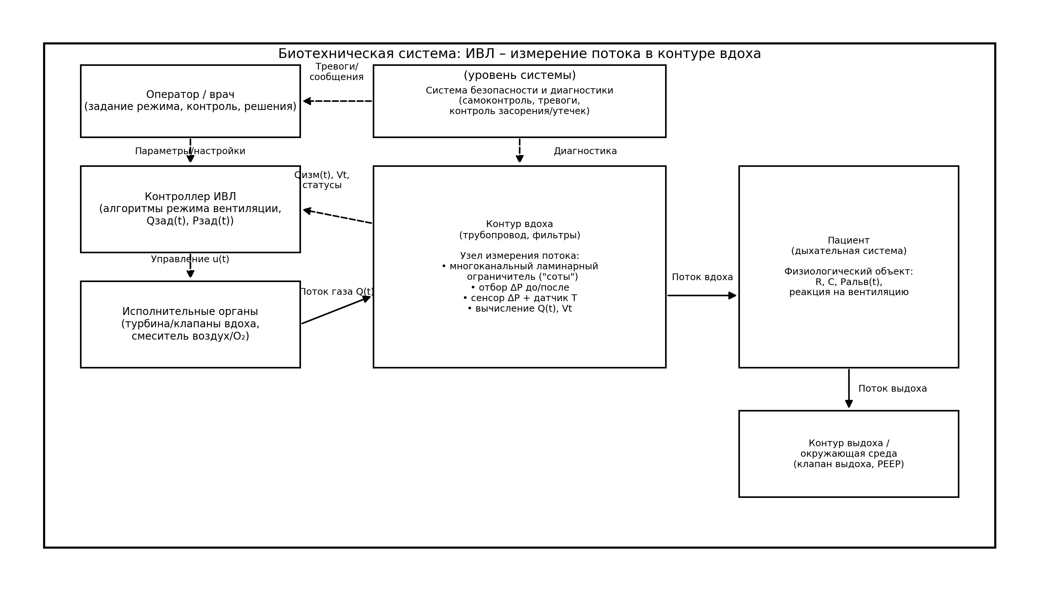
Рисунок 1 – Структурная схема биотехнической системы ИВЛ с узлом измерения потока (контур вдоха).

2.2 Контуры управления и каналы информационного обмена
В составе БТС выделяются следующие контуры: (а) контур управления расходом/подачей газа (замкнутый контур по Q), (б) контур безопасности (контроль аномальных состояний – утечки, обструкция, засорение, выход ΔP за пределы), (в) контур диагностики датчика (автоноль, контроль целостности линий отбора давления). Информационный обмен включает поток измерительных данных (ΔP, T → Q(t), Vt), управляющие воздействия (контроллер → клапан/турбина), а также человеко-машинный интерфейс (настройки режима и отображение параметров/тревог).

2.3 Состав обеспечений и разрабатываемые уровни
Для рассматриваемой БТС выделяются информационное, методическое, инструментальное, программно-алгоритмическое и метрологическое обеспечения. В магистерской диссертации основной вклад планируется в следующие уровни:
- инструментальное обеспечение узла датчика (конструкция ограничителя, отбор ΔP, выбор датчика давления и температуры);
- программно-алгоритмическое обеспечение (модель ΔP→Q, термокомпенсация, фильтрация, расчет Vt и диагностика);
- методическое и метрологическое обеспечение (методика калибровки, оценка погрешности, критерии приемки).

2.4 Структура разрабатываемого уровня обеспечения: измерительный узел потока
Структура измерительного узла потока включает: первичный преобразователь (линейное пневматическое сопротивление), снятие перепада давления до/после сопротивления, измерительный модуль (датчик ΔP с температурной коррекцией), а также вычислительный модуль пересчета ΔP→Q и интегрирования Vt.
Принцип работы узла показан на рис. 2.
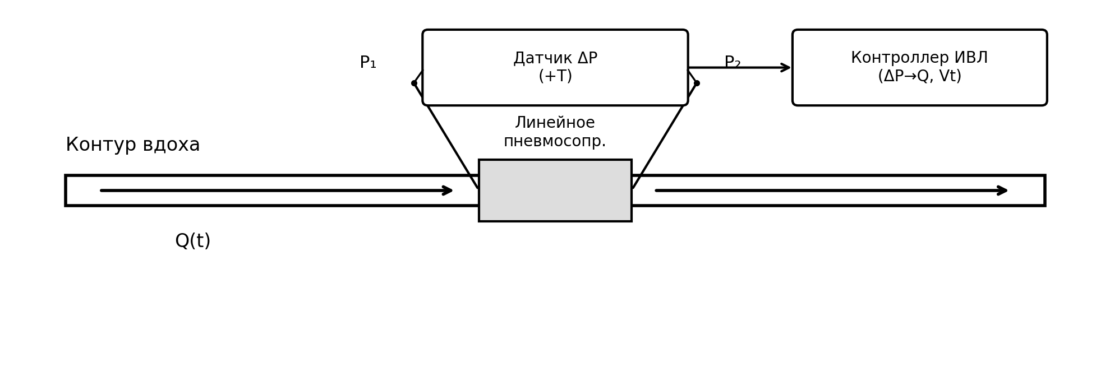
Рисунок 2 – Принцип измерения расхода: линейное сопротивление + измерение ΔP и вычисление Q(t).

3 Объект исследования и математическая модель
Объектом исследования является поток дыхательной газовой смеси в контуре вдоха, проходящий через многоканальный ограничитель. Сигнал расхода Q(t) рассчитывается по измеренному перепаду давления ΔP на ограничителе с учетом температуры газа.

3.1 Выбор вида математической модели
Для проектирования и последующей калибровки используется квазистационарная модель многоканального ламинарного ограничителя с учетом местных потерь. В ламинарном режиме для одного круглого канала применим закон Хагена–Пуазёйля:
ΔP_вяз = 8·μ(T)·L·Q₁ / (π·r⁴). (1)
Дополнительно учитываются местные потери на входе/выходе каналов, которые аппроксимируются квадратичным членом по расходу. В инженерной форме для всего блока из N параллельных каналов зависимость удобно записывать как:
ΔP = a(T)·Q + b·Q², (2)
где коэффициент a(T) определяется геометрией каналов и вязкостью μ(T), а b отражает вклад местных потерь и отклонений от идеальной ламинарности. Температурная зависимость μ(T) может быть учтена по формуле Сазерленда [4, 5].

3.2 Требуемый уровень адекватности модели и его влияние
Требуемая адекватность модели определяется задачей обеспечения точности измерения Q(t) и вычисляемого дыхательного объема Vt. Модель должна обеспечивать корректный пересчет ΔP→Q на всем диапазоне 1–200 л/мин, а также устойчивость к изменению температуры газа. Неадекватность модели приводит к систематическим ошибкам Vt (из-за интегрирования расхода), а также к ложным/пропущенным тревогам в контуре безопасности.
Иллюстрация роли квадратичного члена приведена на рис. 3.
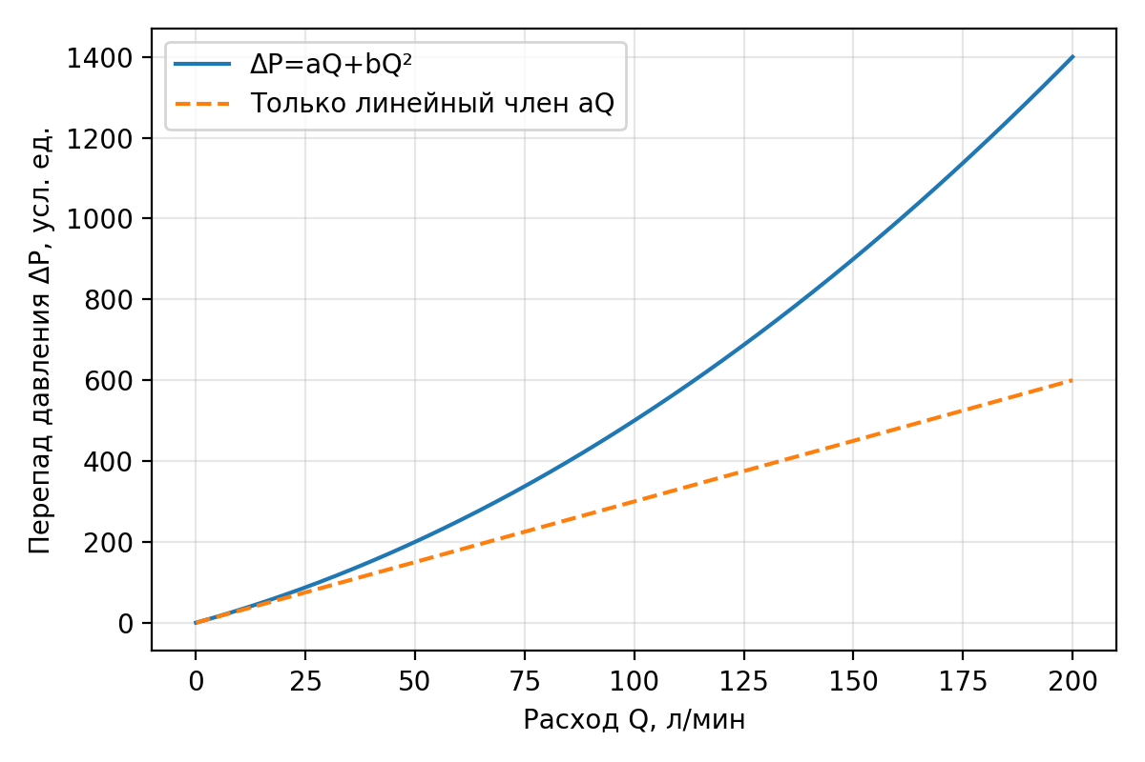
Рисунок 3 – Иллюстрация нелинейности: при росте расхода вклад b·Q² может становиться заметным.

4 Информационное обеспечение БТС и его влияние на методическое и инструментальное обеспечения
Информационное обеспечение БТС определяет состав измеряемых и вычисляемых параметров, структуру потоков данных, частоты дискретизации, форматы коэффициентов калибровки и диагностических статусов.

4.1 Состав данных и потоки информации
Таблица 1 – Структура информационного обеспечения узла измерения потока
Уровень данных | Параметры | Назначение
Первичные измерения | ΔP_raw, T_raw (опц. P_abs) | Базовые сигналы датчиков
Предобработка | компенсация нуля ΔP, фильтрация | Снижение дрейфа и шума
Вычисленные параметры | Q(t), Vt, минутная вентиляция | Управление и мониторинг
Диагностика | флаги достоверности, засорение, утечка | Безопасность и сервис
Указанная структура данных напрямую влияет на инструментальное обеспечение: для термокомпенсации необходим датчик температуры; для корректного расчета Vt требуется контроль нуля ΔP и стабильная частота дискретизации; для диагностики засорения/утечек важны симметричность и герметичность линий отбора давления.

4.2 Влияние на методическое обеспечение
Методика калибровки определяется тем, какие параметры и коэффициенты хранятся и используются в пересчете ΔP→Q. Например, при использовании модели (2) требуется процедура идентификации коэффициентов a(T) и b по набору калибровочных точек, а также контроль на контрольных точках. При использовании табличной калибровки (LUT) требуется задать сетку точек и правила интерполяции.

5 Метрологическое обеспечение БТС и источники погрешностей
Метрологическое обеспечение включает нормирование метрологических характеристик датчика, выбор средств поверки/калибровки, процедуры калибровки и контроля, а также оценку неопределенности результатов измерений.

5.1 Структура метрологического обеспечения
- нормируемые характеристики: диапазон Q и ΔP, основная погрешность, повторяемость, дрейф нуля, температурная составляющая;
- средства калибровки: источник расхода и эталонный расходомер (прослеживаемый), средства измерения температуры и давления;
- процедуры: установка нуля, съем калибровочных точек по диапазону, расчет коэффициентов, проверка на контрольных точках;
- эксплуатационный контроль: автоноль, периодический контроль дрейфа и диагностика засорения/утечек.

5.2 Факторы, влияющие на методическую и инструментальную погрешности
К инструментальным факторам относятся:
- погрешность, шум и температурный дрейф датчика ΔP (выбор семейства датчиков и параметров типоразмера [3]);
- разрешение и нелинейность измерительного тракта (АЦП/цифровой интерфейс);
- геометрические отклонения D, L, N и состояние кромок/фасок (влияние на местные потери).
К методическим факторам относятся:
- неполный учет местных потерь и переходных режимов (ошибка коэффициента b в (2));
- неточная температурная коррекция μ(T);
- ошибки нулевой точки и недостаточное число калибровочных точек.
К внешним (эксплуатационным) факторам относятся:
- температура, влажность и состав газовой смеси (воздух/кислород);
- барометрическое давление; наличие конденсата и загрязнения;
- пульсации источника расхода и утечки в контуре.

6 Выводы и пути совершенствования
Разработанная структура БТС и выбранный принцип линейного пневматического сопротивления позволяют получить устойчивый измерительный канал Q(t) для контура вдоха ИВЛ. Ключевыми условиями достижения заданной точности являются: соблюдение области применимости ламинарной модели (контроль Re и геометрии каналов), учет местных потерь, температурная компенсация вязкости μ(T), а также корректная методика калибровки.

Пути совершенствования:
- Инструментальное обеспечение: оптимизация входных/выходных кромок каналов (снижение коэффициентов местных потерь), минимизация объема и длины линий отбора ΔP, повышение повторяемости геометрии ограничителя.
- Программно-алгоритмическое обеспечение: обязательная μ(T)-компенсация, уточнение коэффициента b по калибровке, диагностика дрейфа нуля и засорения.
- Методическое и метрологическое обеспечения: двухтемпературная калибровка и контроль нуля, расширение программы испытаний (влажность/конденсат), формирование бюджета неопределенности и критериев приемки.
- Информационное обеспечение: стандартизация состава выдаваемых данных (Q(t), Vt, статусы) и форматов хранения коэффициентов калибровки и журналов.

Список использованных источников
1. ISO 5367:2023. Anaesthetic and respiratory equipment — Breathing sets and connectors. International Organization for Standardization. URL: https://www.iso.org/standard/86817.html (дата обращения: 17.12.2025).
2. ISO 80601-2-12:2020. Medical electrical equipment — Part 2-12: Particular requirements for basic safety and essential performance of critical care ventilators. International Organization for Standardization. URL: https://www.iso.org/standard/72069.html (дата обращения: 17.12.2025).
3. Honeywell. TruStability® Silicon Pressure Sensors: HSC Series — High Accuracy. Datasheet. URL: https://www.mouser.com/catalog/specsheets/honeywell_hwscs05865-1.pdf (дата обращения: 17.12.2025).
4. NASA Glenn Research Center. Viscosity (air and gases). URL: https://www.grc.nasa.gov/www/bgh/viscosity.html (дата обращения: 17.12.2025).
5. COMSOL Documentation. Sutherland’s law (viscosity dependence on temperature). URL: https://doc.comsol.com/6.3/doc/com.comsol.help.cfd/cfd_ug_fluidflow_high_mach.08.43.html (дата обращения: 17.12.2025).
6. Сатишур О. Е. Механическая вентиляция легких. М.: Медицинская литература, 2006.
7. Белоконь А. В., Кассиль В. Л. (ред.). Механическая вентиляция легких: новые подходы в терапии. М.: ГЭОТАР-Медиа, 2010.
8. White F. M. Fluid Mechanics. 8th ed. New York: McGraw-Hill Education, 2016.

